Jménem občanského sdružení 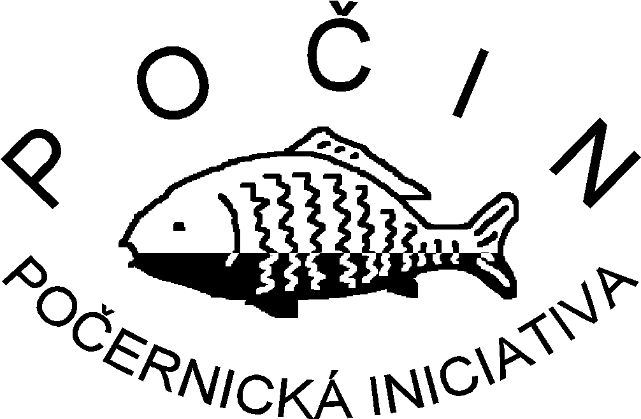 si Vás dovolujeme pozvat na
cestopisnou besedu
Kletba Inků
o zdolávání výškové nemoci na výpravě do Bolivie a Peru,
kterou tentokrát poslední květnový čtvrtek, tedy
28. května 2009 od 18³⁰
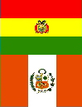
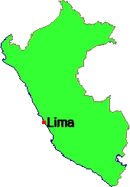
v zasedací síni dolnopočernické radnice(Stará obec 10, Praha - Dolní Počernice)
^{v rámci našeho cyklu}
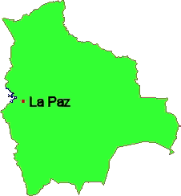
„Každý poslední čtvrtek novou zemi“
povede a promítáním fotografií doprovodí
Dr. František Reichel
Jako vždy budeme podávat stylové občerstvení.
Účast na besedě je zdarma.
Budeme vděčni za jakýkoli příspěvek na režii dle Vašeho vlastního uvážení.

